Для того чтобы выписать первичный документ НО7 получает задание от ответственного логиста в виде ТТН через управленку.

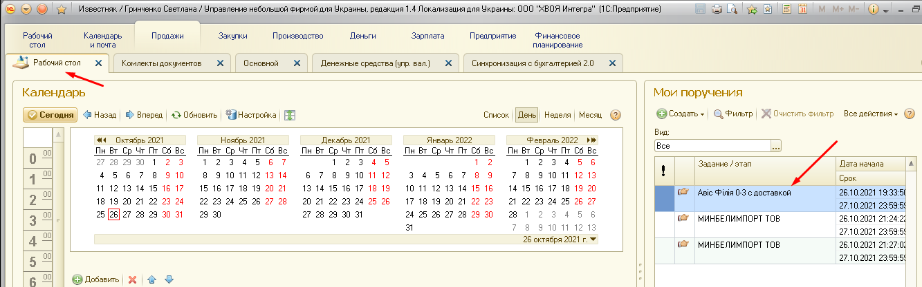

Затем :

у клиентов есть особенности по документам [Особенности клиентов](https://docs.google.com/spreadsheets/d/10FZGWWSg3hCZgPLeHgZwSG41TSZJXspGR6Ok9h6rCck/edit?usp=sharing)

1.Смотрит взаиморасчеты по этому клиенту, анализирует первое событие (предоплата или отгрузка товара)

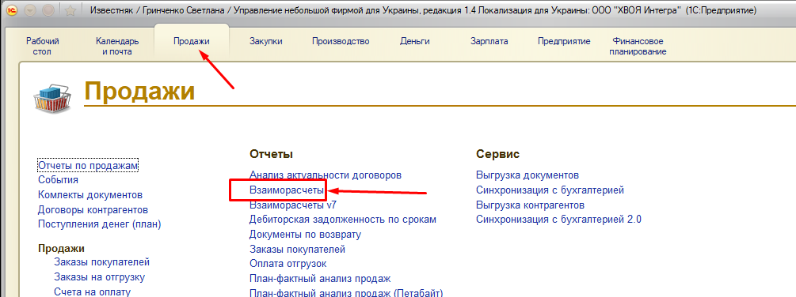

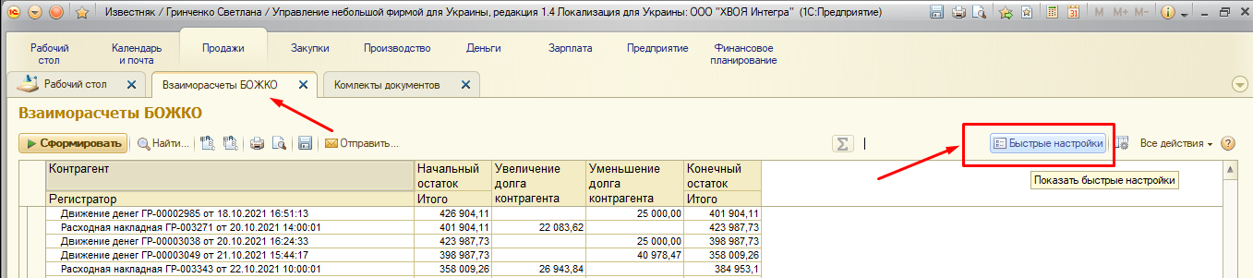

выбираем юр лицо и клиента (смотрим в ТТН какое юр лицо и Клиент)

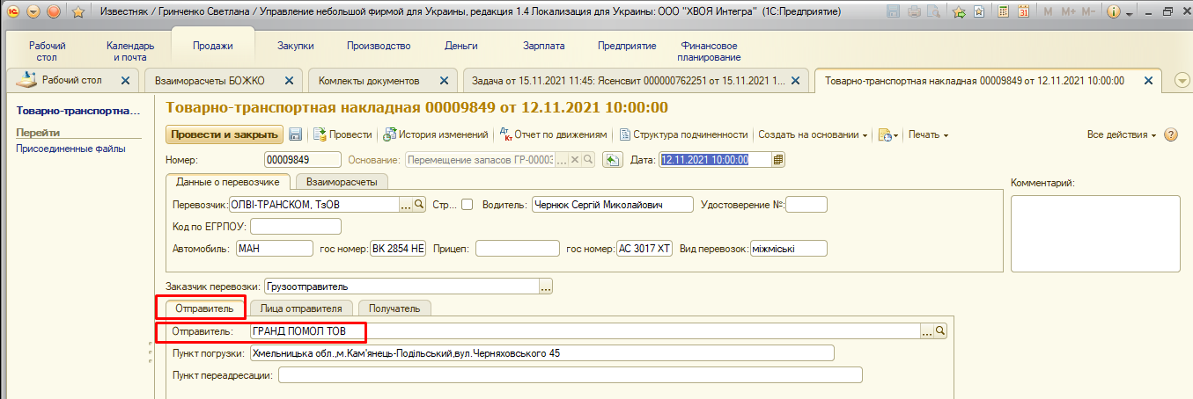

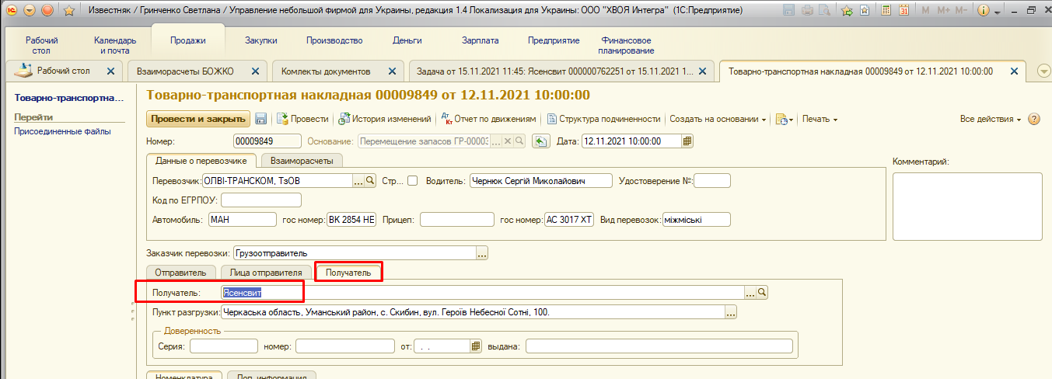

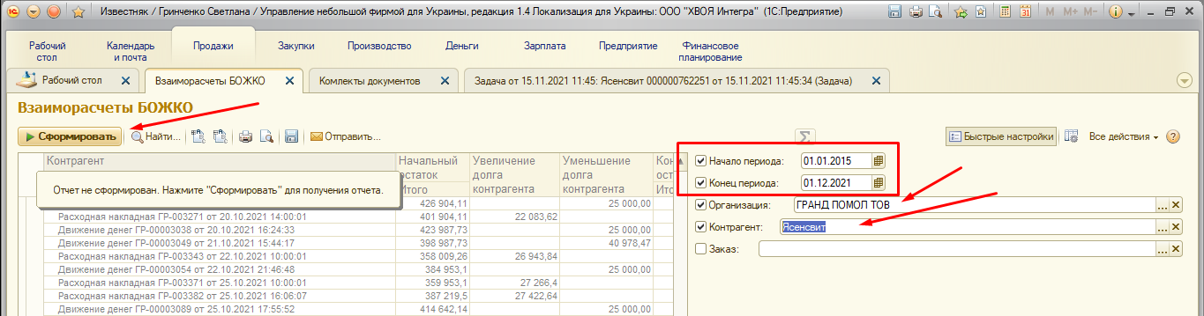

3.Выписывает пакет документов: счет, расходную накладную, паспорт качества.

-на основании ТТН создает расходную накладную, проверяет тоннаж и проводит.

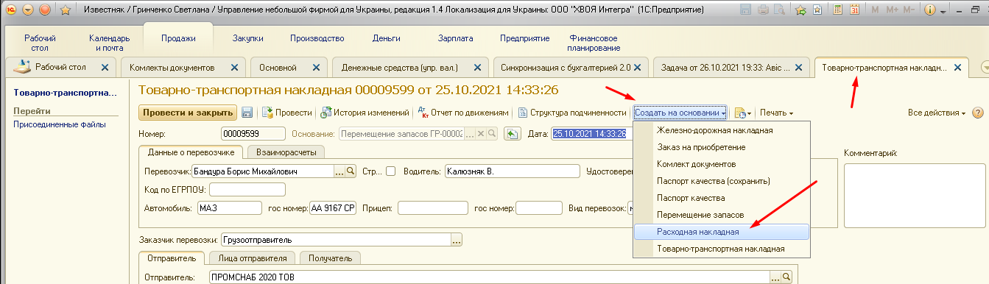

-на основании расходной накладной создает счет (дата счета совпадает с датой расходной накладной) ,проводит и закрывает счет.

- на основании расходной накладной создает налоговую накладную (если нужно), проводит и закрывает.

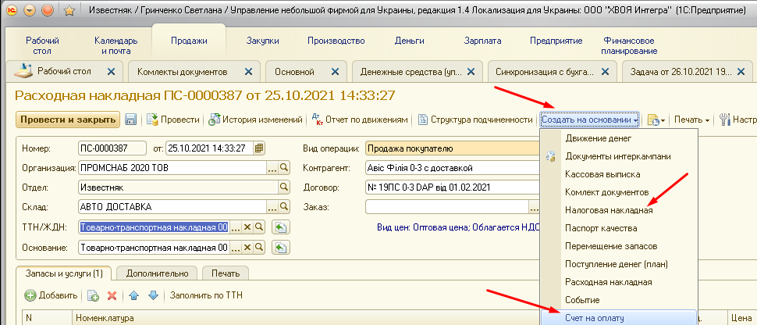

-на основании ТТН делает паспорт качества, проводит и закрывает.

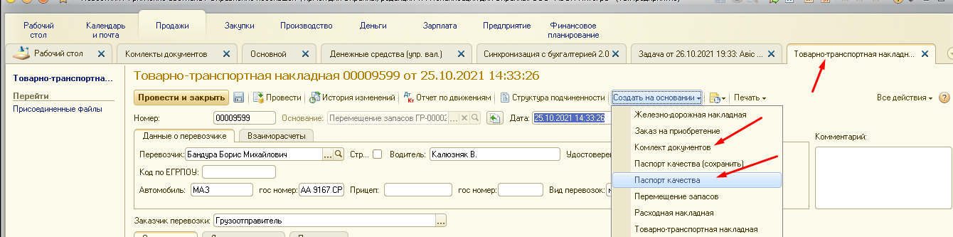

-на основании ТТН создает комплект документов. В комплекте документов нажимает кнопку ЗАПОЛНИТЬ, в список должны подтянуться все сделанные документы ( ТТН, расходная, счет, налоговая, паспорт качества)

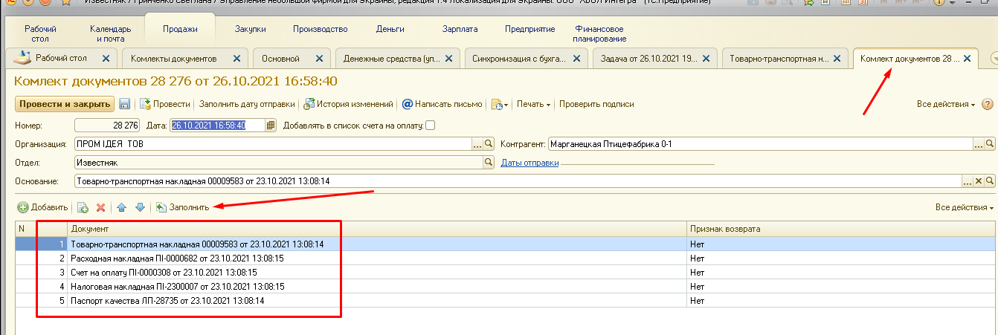

4. Отправляет сформированный пакет на НО2 через задание в управленке.

* Печатает документы - отдает распечатанные документы НО2
* Если работает удаленно то просто ставит задачу НО2, и она сама печатает документы

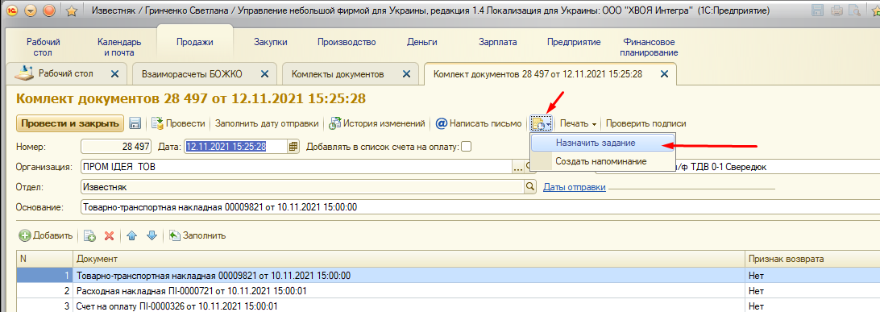

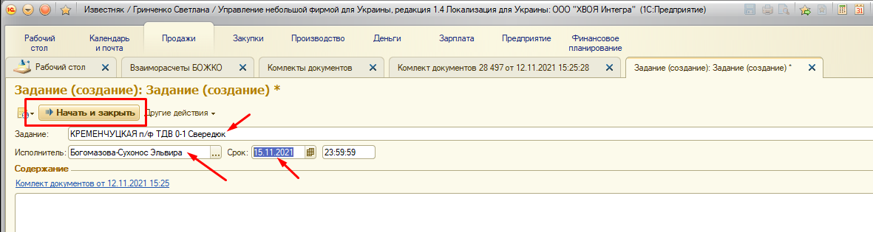

распечатать

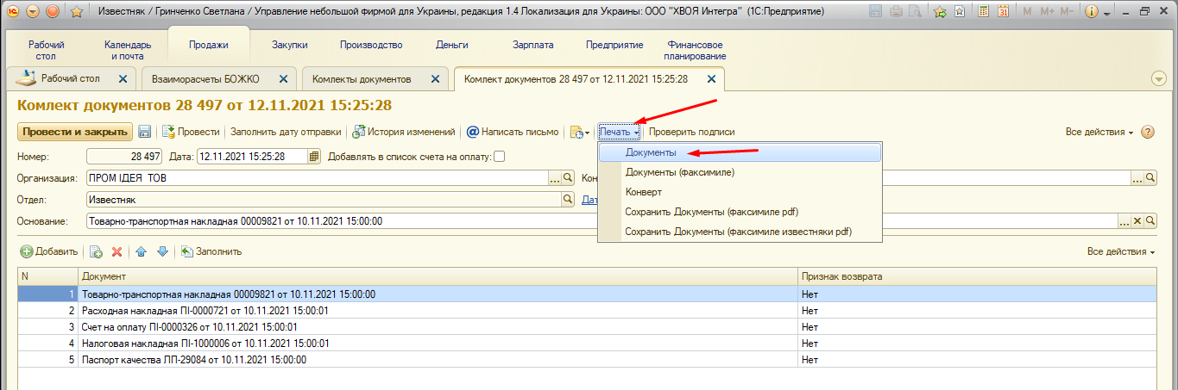

выбрать нужный паспорт

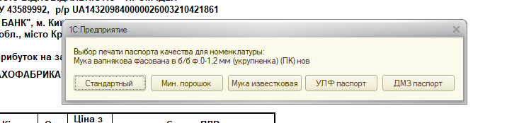

**Контроль когда задача выполнена НО2**

в управленке Продажи - Комплаеты документов

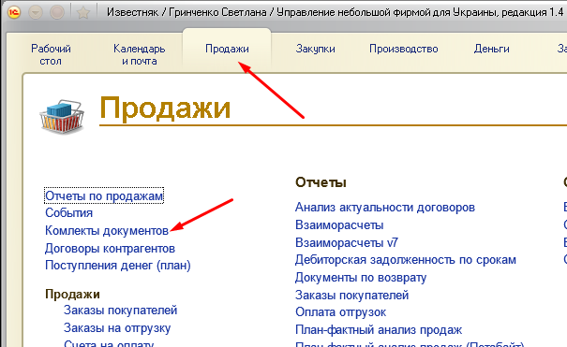

в колонке - Дата первой почтовой отправки - дата и время когда документы были отправлены клиенту эл.почтой

в колонке - Дата второй почтовой отправки - дата и время когда оригиналы документов были отправлены клиенту почтой

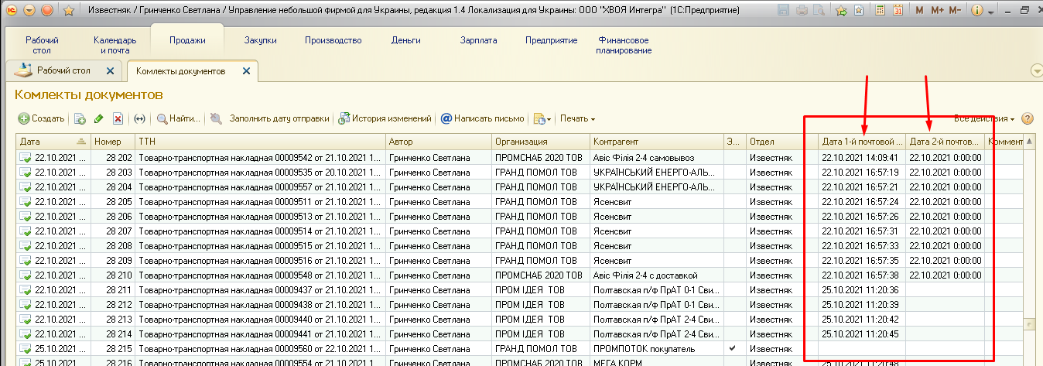

**ЕСЛИ Клиент работает по ЭДО -** пользуемся инструкцией [Синхронизация ЭДО](https://docs.google.com/document/d/14Y40pJFF6Bqrok_guvNzTaaK7fJUWzTJ_idOS3G_6XM/edit)

**Для проверки Логистов** все ли отписано (все ли ТТН зарыты РН) пользуемся инструкцией ([Проверить Логистов](https://docs.google.com/document/d/1TJDw4y06Lrryx97ubochb_IqRCb46N4QpJ-CHx0rGiU/edit))

Если необходимо чтоб подписантом был не Директор, а к примеру Бухгалтер , то:  
1. в карточке Физ.лица переходим в присоединенные файлы  
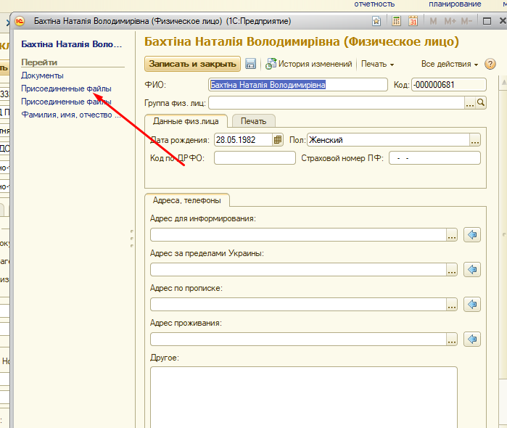  
там должно быть фото подписи  
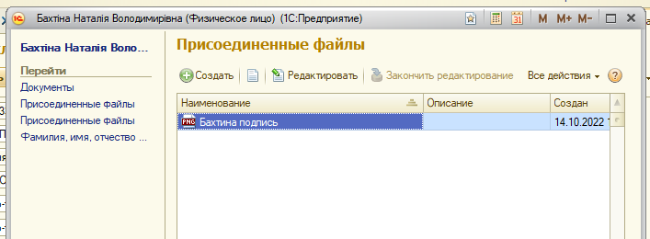  
После заходим в карточку Клиента (к примеру КАРГИЛ) переходим на вкладку Замена при печати и заполняем все строки   
